1Перечень брошенных, разукомплектованных, бесхозяйных транспортных средств, принудительно перемещенных на площадку временного хранения по адресу: г. Воронеж, пр-т Труда, 107Б

дата перемещения | адрес | марка/модель/гос. номер/цвет | срок обращения за возвратом ТС | фотоматериалы
13.02.2019 | ул. Карла Маркса, 66 | Мицубиси Спейс Вагон  серый | 13.05.2019 | 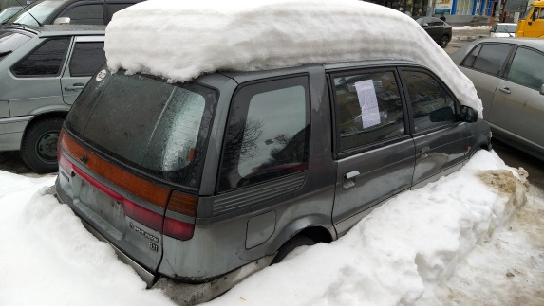 | 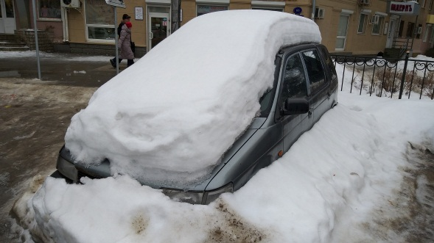
14.02.2019 | ул. Краснозвездная, 22 | Форт Таурус  коричневый | 14.05.2019 | 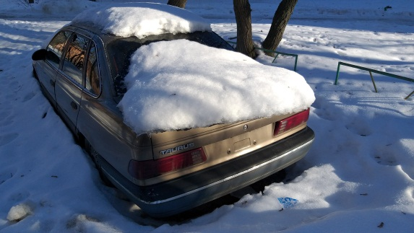 | 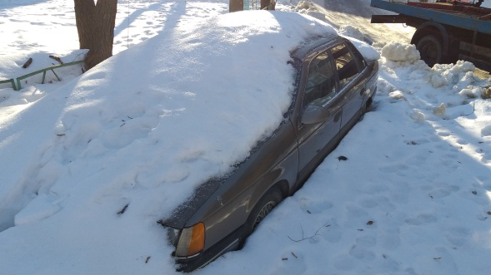
14.02.2019 | ул. Острогожская, 168/3 | ВАЗ 2106  С748ТК 36  сине-зеленый | 14.05.2019 | 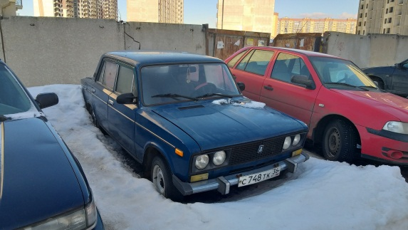 | 